令和８年度ちがさきごみ袋川柳 応募用紙
令和８年 月 日
(あて先)茅ヶ崎市資源循環課

わたしは令和８年度ちがさきごみ袋川柳に応募します。
応募する作品は自作・未発表であり、応募後の著作権は茅ヶ崎市に帰属することを了承します。
川 柳
（ひとり一句）
住 所
氏 名
ペンネーム
（ペンネームの掲載を希望する場合は、記載してください）
年 齢
電話番号
応募する部門  （〇をつけてください） | こどもの部（中学生以下） ・ 一般の部
市外在住者は
学校名又は勤務先
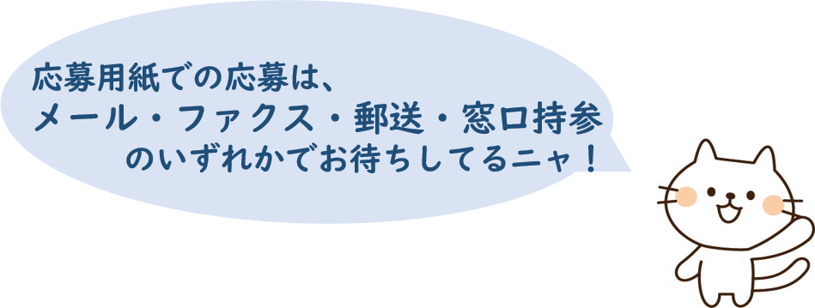
注意・記載漏れのある場合は無効となります！

